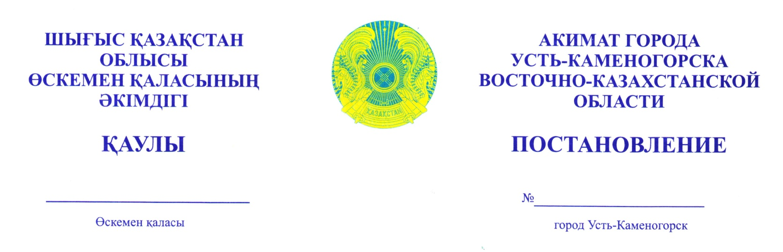
4

09 сентября 2026 г. 2895

О внесении изменений в постановления акимата
города Усть-Каменогорска от 11 марта 2026 года № 898
«О начале принудительного отчуждения земельных участков
для государственных нужд», от 30 апреля 2026 года № 1362
«О внесении изменений и дополнений в постановление акимата
города Усть-Каменогорска от 11 марта 2026 года № 898
«О начале принудительного отчуждения
земельных участков для государственных нужд»

Рассмотрев документы, представленные государственным учреждением «Отдел земельных отношений, архитектуры и градостроительства города Усть-Каменогорска», в соответствии с пунктами 2, 4 статьи 63 главы 6 Закона Республики Казахстан «О государственном имуществе», учитывая письмо государственного учреждения «Отдел жилищно-коммунального хозяйства, пассажирского транспорта и автомобильных дорог города Усть-Каменогорска» от 13 августа 2026 года № 96/1 по проекту «Строительство пробивки улицы Серикбаева от кольца с мостовым переходом через реку Иртыш в городе Усть-Каменогорск», акимат города Усть-Каменогорска ПОСТАНОВЛЯЕТ:
1. Внести в постановление акимата города Усть-Каменогорска от 11 марта 2026 года № 898 «О начале принудительного отчуждения земельных участков для государственных нужд» изменение:
в приложение к указанному постановлению: в строке 25 в графе 5 цифры «0,08» заменить цифрами «0,0028».
2. Внести в постановление акимата города Усть-Каменогорска от 30 апреля 2026 года № 1362 «О внесении изменений и дополнений в постановление акимата города Усть-Каменогорска от 11 марта 2026 года № 898 «О начале принудительного отчуждения земельных участков для государственных нужд» изменение:
в приложение к указанному постановлению: строку 44 исключить.
3. Государственному учреждению «Отдел земельных отношений, архитектуры и градостроительства города Усть-Каменогорска» принять меры, вытекающие из настоящего постановления в установленном законодательством порядке.
4. Государственному учреждению «Отдел внутренней политики города Усть-Каменогорска» опубликовать настоящее постановление в средствах массовой информации и на сайте акима города в течение 3 (трёх) рабочих дней с момента его принятия.

Исполняющий обязанности акима
города Усть-Каменогорска А. Апахаев

11 наурыз 2026 ж. 898

Мемлекет мұқтажы үшін
жер учаскелерін мәжбүрлеп
иеліктен шығаруды бастау туралы

«Өскемен қаласының жер қатынастары, сәулет және қала құрылысы бөлімі» мемлекеттік мекемесі ұсынған құжаттарды қарап, Қазақстан Республикасы Жер кодексінің 81-бабының 2-тармағының 2) тармақшасына, 84-бабының 2-тармағының 4) тармақшасына, 85-бабына, «Мемлекеттік мүлік туралы» Қазақстан Республикасы Заңының 6-тарауына сәйкес, «Өскемен қаласының жер қатынастары, сәулет және қала құрылысы бөлімі» мемлекеттік мекемесінің 2025 жылғы 30 желтоқсандағы № 1320 «Өскемен қаласындағы Ертіс өзені арқылы өтетін көпірлі айналма жолдан Серікбаев көшесіне өту құрылысы» жер учаскесін бөлу шекаралары бойынша жерге орналастыру жобасын бекіту туралы бұйрығын ескере отырып, Өскемен қаласы әкімінің 2026 жылғы 06 ақпандағы тапсырмалары бойынша хаттамалық шешімін ескере отырып, Өскемен қаласының әкімдігі ҚАУЛЫ ЕТЕДІ:
1. Өскемен қаласында Ертіс өзені арқылы өтетін көпірлі айналма жолдан Серікбаев көшесіне өту құрылысы мақсатында осы қаулыға қосымшаға сәйкес жер учаскелерін мемлекет мұқтажы үшін мәжбүрлеп иеліктен шығару басталсын.
Мемлекет мұқтажы үшін жер учаскесін мәжбүрлеп иеліктен шығару күні – 2026 жылғы 01 қазан.
2. «Өскемен қаласының жер қатынастары, сәулет және қала құрылысы бөлімі» мемлекеттік мекемесі осы қаулы жарияланғаннан кейін күнтізбелік 3 (үш) күннен кешіктірмей меншік иелері мен жер пайдаланушыларға жер учаскелерінің мәжбүрлеп иеліктен шығарылатыны туралы хабарлама жіберсін және заңды талап ретінде оның мемлекеттік тіркеуін жүргізсін.
3. Келісімдеу рәсімдерін жүзеге асыру үшін жер учаскелерінің меншік иелері мен жер пайдалану шылар «Өскемен қаласының жер қатынастары, сәулет және қала құрылысы бөлімі» мемлекеттік мекемесіне жүгінуге құқылы.
4. «Өскемен қаласының жер қатынастары, сәулет және қала құрылысы бөлімі» мемлекеттік мекемесі заңнамада белгіленген тәртіпте осы қаулыдан туындайтын басқа да шараларды қабылдасын.
5. «Өскемен қаласының ішкі саясат бөлімі» мемлекеттік мекемесі осы қаулы қабылданған сәттен бастап 3 (үш) жұмыс күні ішінде, оны бұқаралық ақпарат құралдарында және қала әкімінің сайтында жарияласын.

Өскемен
қаласыныңәкімі А. Акышов

